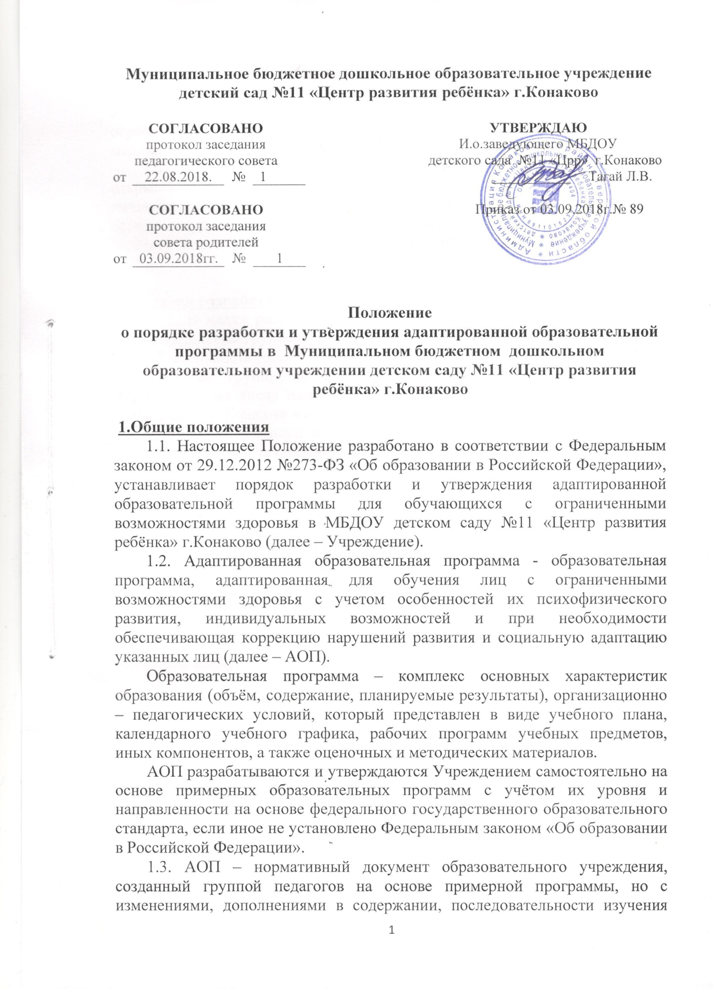

тем, количестве часов, использовании образовательных технологий, методов и средств обучения, в т.ч.коррекционных, составленная с учётом возрастных и индивидуальных особенностей определённого контингента обучающихся с ограниченными возможностями здоровья и рекомендаций психолого – медико – педагогической комиссии.
1.4. АОП направлена на создание условий развития каждого ребёнка, открывающих возможности для его позитивной социализации, его личностного развития, развития инициативы и творческих способностей на основе сотрудничества со взрослыми и сверстниками в соответствующих возрасту видах деятельности, на создание развивающей образовательной среды.

2. Порядок разработки и утверждения АОП
2.1. В целях разработки АОП распорядительным актом Учреждения создается рабочая группа по разработке АОП (далее – рабочая группа).
Деятельность рабочей группы курирует старший воспитатель.
Рабочая группа по разработке АОП дошкольного образования формируется из числа наиболее компетентных педагогов (воспитателей и специалистов). К работе в её составе обязательно привлекаются специалисты в области коррекционной педагогики, а также педагогические работники, освоившие соответствующую программу профессиональной переподготовки.
2.2. АОП разрабатывается в соответствии с требованиями основных нормативных документов в сфере образования.
2.3. Проект АОП рассматривается на заседании педагогического совета Учреждения, результаты рассмотрения заносятся в протокол.
Решение о согласовании АОП с педагогическим советом закрепляется соответствующим протоколом.
2.4. При условии соответствия установленным требованиям АОП утверждается распорядительным актом Учреждения.
2.5. В случае наличия замечаний и предложений проект АОП дошкольного образования отправляется на доработку в рабочую группу с указанием конкретного срока исполнения.

